



**China University of Mining and Technology**

**《空间分析与建模》**

**课程报告**

**报告题目：时空统计学在贫困研究中的应用及展望**

**学 院**： 环境与测绘学院

**专 业**： 地理信息科学

**班 级：** 地理信息科学19-1班

**姓 名**： 武成龙

**学 号**： 07192329

**指导教师**： 冷海龙

**成 绩**：

**2022年 7月**

目录

地理信息科学在贫困研究中的应用及展望 1

1 引言 1

2 空间贫困分布 2

3 时空统计方法在贫困研究中的应用 5

3.1 贫困空间格局探索性分析 5

3.2 空间贫困归因分析 6

3.3 贫困的时空变化分析 10

3.4 贫困地区的自然灾害监测、预警、与评估 11

4 展望 13

5 设计心得 17

# 地理信息科学在贫困研究中的应用及展望

## 1 引言

贫困是人类社会面临的共同难题，长期以来制约着人类社会的发展，联合国可持续发展目标（Sustainable Development Goals，SDGs）甚至将消除贫困置于首位[1]。长期以来，贫困的研究主要由经济学家、社会学家所主导，他们从社会制度、经济发展、个人能力等不同角度来研究贫困的成因，并形成了各自的理论体系。但随着对贫困研究的深入，单独的经济学或社会学方法已无法解释贫困的多尺度、多层次、异质性和复杂性问题[2]。世界银行经济学家雅兰和瑞福林在对中国的贫困研究中发现一些处于经济发展的地区仍然存在大量贫困人口的空间聚集（Spatial Poverty Concentrations/Spatial Clustering），他们因此猜测这种持续的贫困可能与空间位置有关[2]。因地理位置不同而产生的不同地区的环境条件、人力资源、社会经济发展等共同构成的该地区的地理资本（Geographic Capital），导致了“空间贫困陷阱”（Spatial Poverty Traps, SPT）的发生。

## 2 空间贫困分布

大多数国家的实践研究表明，贫困具有空间聚集的特征，且在不同尺度上呈现不同的分异特征[2-4]。从非洲的欠发达国家，到中国等发展中国家，到美国等发达国家，其区域内部的贫困分布都存在着明显的空间聚集和空间分异的特征（图1——图3）。与此同时，我国幅员辽阔，自然环境分布的巨大差异和区域经济发展的不均衡使得我国贫困分布具有明显的区域特征[5]。而不同时期的扶贫政策不同，造成我国贫困分布的时空分异特征不同，进一步影响了贫困的空间区划。1986 年，我国扶贫开发领导小组成立，划定了十八片贫困区和三西地区，确定了664 个贫困县。随后，姜德华等学者根据自然、社会经济条件地域组合的相似性、贫困的主要因素、区域发展方向的一致性等原则，将664 个贫困县划分为六类型[6]。1993 年，国务院制定和发布了《国家八七扶贫攻坚计划》，并确定了592 个国定贫困县。在此基础上，郭来喜等[5]将这592 个贫困县按环境的相似性和地带性划分成三大类型。2000 年以来，我国颁布了《中国农村扶贫开发纲要（2001—2010 年）》和《中国农村扶贫开发纲要（2011—2020 年）》（以下简称《纲要》）。在第1个十年《纲要》中，国家再次确定了592 个县作为新阶段国家扶贫开发工作重点县。第2 个十年《纲要》中，将我国680 个贫困县划分为14 个片区，并作为扶贫攻坚的主战场。

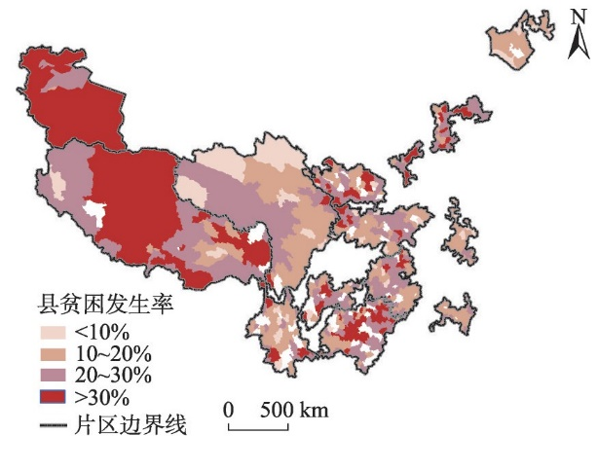

图1我国2013年片区县贫困的分布

Fig.1 The distribution of poverty in continuous poverty

regions in China in 20130131

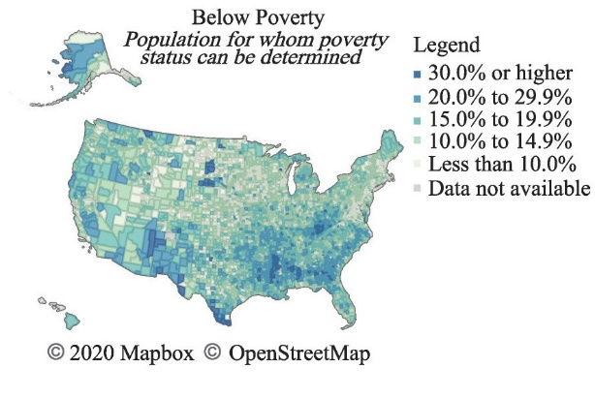

图2美国2018年各县贫困的分布

Fig.2 The distribution of poverty in American

counties in 2018014

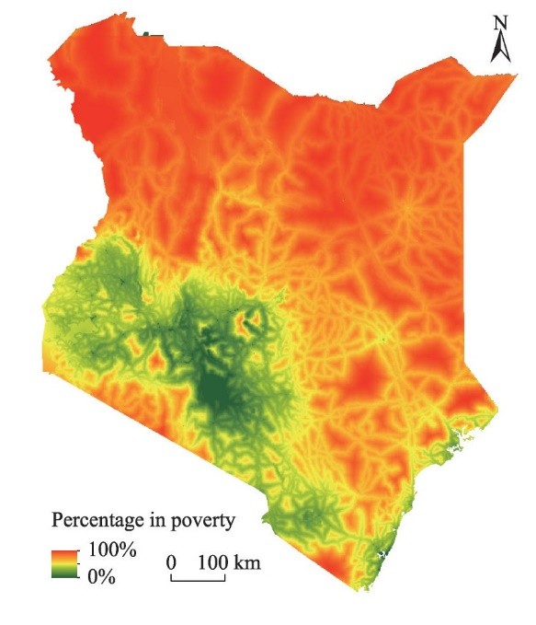

图3肯尼亚2017年公里格网贫困的分布

Fig.3 The distribution of 1km grid poverty in

Kenya in 201751

贫困分布在不同时期的格局和区划类型均存在明显的空间集聚和空间异质特征，且不同区域贫困成因各异。贫困空间特征的形成与区域多元化的地理要素密不可分，这些地理要素既包括地形地貌、气候条件、自然资源、自然灾害等自然环境要素，也包括区位条件、基础设施建设、公共服务水平、人力资源水平、民族、文化等社会经济要素。这些地理要素对人们生产生活的制约和阻碍各不相同，并且互相影响、联系、作用，最终形成了空间贫困[7]。而这些地理要素作用程度的大小决定了区域贫困水平的高低，也造成了区域贫困主导要素的差异。

在贫困分析中，识别和度量贫困的分布格局可以有效瞄准贫困区域，是了解贫困并制定针对性减贫政策的基础。在此基础上，进一步揭示贫困的复杂空间属性并探索产生贫困空间分异的原因可以直接提供决策支持。时空统计学以统计学为基础，将地物时空关系融入其中，为贫困的时空研究提供了一系列分析方法，是提炼贫困地理规律的有效工具之一。借助时空统计学，可以得到：① 分析贫困的空间/时空分布和演化格局，识别深度贫困地区；② 结合区域环境信息进一步挖掘区域贫困以及贫困演化背后的驱动因素；③ 估计或预测不同时期、不同区域的贫困状况，并给出估测结果的不确定性。时空统计学不仅能回答贫困程度有多高，而且能回答这些高或低的地方分布在哪里，为什么有这样的分布以及这些分布如何随社会经济发展和环境变化发生改变，这对于扶贫进程中扶贫资金的分配和投入、扶贫项目的实施和管理来说是至关重要的。

## 3 时空统计方法在贫困研究中的应用

### 3.1 贫困空间格局探索性分析

贫困在哪里以及为什么会聚集性出现，是贫困研究者和决策制定者最关注的问题之一。在贫困研究中，识别并且量化分析贫困的分布格局是了解区域贫困的第一步，只有准确剖析贫困的分布特征，才能有效探究影响贫困的相关因素进而因地施策。时空统计学中的探索性空间数据分析为贫困空间分布格局，尤其是贫困的空间聚集性探测分析提供了丰富的方法。

探索性空间数据分析（Exploratory Spatial Data Analysis, ESDA）是指采用一系列技术手段描述和可视化空间分布，识别非典型空间位置（空间离群值）、发现空间关联模式，提出不同空间结构及空间不稳定性的其他模式[8]。探索性空间数据分析的核心是空间自相关性，而根据空间自相关性的大小，空间分布模式通常可以分为离散、随机和聚集3 种类型。随机性指贫困地区周围的地区可能为贫困也可能为非贫困地区，并没有规律，分布特征也不可预测。聚集指的是贫困发生率高或低的区域都是扎堆出现，呈现聚集特征。而离散是指贫困发生率高的区域周围区域贫困发生率都很低，反之亦然，呈现离散的特征。

#### 3.1.1 我国连片贫困地区的贫困村空间分布变化格局

贫困数据的探索性空间数据分析主要是对贫困数据的空间相关性进行检验分析，并在此基础上判断是否存在“空间贫困陷阱”。根据贫困空间数据类型的不同，空间相关性分析方法也各异。

针对点数据，葛咏等[9]采用Ripley's K 函数分析了中国14 个集中连片特殊贫困地区的贫困村在一定距离范围内的空间分布变化格局。其中，乌蒙山区、吕梁山区、四省藏区、大兴安岭南麓山区、滇桂黔石漠化地区、燕山——太行山区、西藏等7个贫困地区的村落，随着距离的增加呈现空间集聚的分布格局，尤其是四省藏区和西藏观测值与期望值差异较大。将贫困数据看做连续性数据，马振邦等以甘肃省六盘山片区为案例区，引入变异函数及交叉相关图等地统计学方法，考察行政村水平上贫困的空间格局及其与地理因子关系随尺度的变化特征，结果表明村级贫困表现出较强的空间自相关，且空间自相关均是尺度关联的，贫困发生率的自相关范围为9.3 km，贫困人口数在0~5 km 和5~48 km 2 个范围内表现出强弱不同的自相关[10]。在贫困的空间研究中，面数据使用相对更广泛。在对区域贫困进行空间相关性分析中，全局Moran's I 指数和局部空间自相关分析中Local Moran's I 最常用。经过归一化的全域Moran's I 指数的取值区间为（-1, 1），若其显著（P值<0.05，Z >1.65）为正，表明区域贫困具有显著的空间集聚特征，可能表现为高贫困地区集聚或低贫困区集聚。刘彦随等[11]分析了2014 年我国县级贫困发生率的空间分布格局，发现我国县级贫困人口分布具有明显的空间自相关特征和空间异质性。

#### 3.1.2 武陵山片区扶贫成效空间相关性分析

通过构建反映经济、社会、生产生活状况以及扶贫工作成效共50 项指标的评价体系，毛婧瑶等[12]测算了武陵山片区2010、2011 和2012 年扶贫成效评价指数，并在此基础上进行空间自相关分析，探究扶贫成效空间格局特征及成因，为今后制定扶贫决策提供了科学参考。结果表明，2010—2012 年武陵山片区扶贫成效全局Moran's I 指数均为正值（表1），表明片区内扶贫成效的空间分布表现出较强的空间正相关性，具有空间集聚特征。高值聚集区域主要分布于鄂西南及渝东南地区，低值聚集区域则分布于湘西地区和贵州铜仁地区；高值聚集区域基本不变，而低值聚集区的县域数量逐年减少且空间位置略有变化。

表3扶贫成效评价指数全局空间自相关结果

Tab.3 Spatial autocorrelation result of the poverty alleviation

|  |  |  |  |
| --- | --- | --- | --- |
| 年份 | I值 | Z值 | P值 |
| 2010 | 0.1503 | 32.24 | <0.001 |
| 2011 | 0.1913 | 4.44 | <0.001 |
| 2012 | 0.1005 | 2.36 | <0.001 |

### 3.2 空间贫困归因分析

在最初的空间贫困的研究中，地理方法的应用大多数时候只是贫困数据的集成和可视化，并未真正将贫困的空间属性融入研究中。为了揭示区域贫困分异形成的机制，需要对贫困与各类地理要素之间的关系进行定量化研究，通常是通过空间贫困与致贫因素关系建模，其中相关性分析和回归分析是此类研究应用最广泛的方法。在具体空间贫困的研究案例中，研究者们采用最多的模型主要包括用于刻画全局空间异质性的空间回归和地理探测器模型，以及用于解决局部空间异质性的空间变系数模型。

#### 3.2.1 空间贫困全局异质性归因分析

由于空间相关性的存在，经典统计学中变量之间相互独立的假设被打破，导致回归系数和拟合优度R2等产生有偏估计。因此在空间数据的回归模型中，需要将空间自相关作为变量引入模型，使残差趋向白噪声，求解准确的模型以及各参数的统计指标。这类回归模型也被称为空间经济学模型。此外，因变量和自变量二者空间分布的一致性也反映了2 个变量的关联性，这种关联可能既包含线性，也包含非线性部分，在此基础上，王劲峰等[13]提出了地理探测器模型来度量这种关联性。

地理探测器是揭示空间异质性，并探究其背后驱动力的一种统计学方法。它的核心思想是：若某个自变量对因变量有影响，自变量的空间分布与因变量的空间分布应该趋于一致。在此基础上，q 值被计算来度量因变量的空间分异和自变量对因变量空间分异的贡献。

$$\begin{aligned}q=1-\frac{SSW}{SST}\#\left(1\right)\end{aligned}$$

$$\begin{aligned}SSW=\sum_{h=1}^{L}{N_{h}σ_{h}^{2}}\#\left(2\right)\end{aligned}$$

$$\begin{aligned}SST=Nσ^{2}\#\left(3\right)\end{aligned}$$

式中：h =(1, 2, …, L) 为因变量Y 或因子X 的分层，也称为分类或分区；N 和 $σ^{2}$ 分别表示全区的单位数和Y 在全区的方差； $N_{h}$ 和 $σ_{h}^{2}$ 层h 的单位数和Y在层h 的方差。SSW 为层内方差之和；SST 为全区总方差。q 的取值区间为[0, 1]，值越大表示因变量分异性越强。若因变量的空间分异性是由自变量引起，那么q 值越大也表示两者之间空间分布越一致。

刘彦随等[14]借助地理探测器模型，引入贫困发生率分异决定力指标q ，以河北省阜平县为典型案例区，通过比较各致贫因子对贫困发生率的决定立大小，探测出阜平县行政村贫困发生率的主导因素，揭示了农村贫困化分异的动力机制，提出了不同贫困化地域类型的扶贫政策与模式。文琦等[15]借助地理探测器模型，以宁夏彭阳县为典型案例区研究黄土高原村域多维贫困空间异质性的影响因素。结果显示行政村到镇中心的距离、村平均高程、村委会到主要河流的距离是影响多维贫困空间异质性的主要因子。

周扬等[16]采用地理探测器模型以安徽省利辛县为典型案例区研究平原农区贫困地理格局及其分异机制，以及全国12.4 万个贫困村的村域贫困地理格局及其分异机理。结果表明:（1）人类发展能力、自然资源禀赋、社会经济发展及由这三个维度构成的县域综合发展能力呈现出自东南沿海向西北内陆递减的规律,并与地势的三级阶梯呈现出一致性;（2）2020年后仍需要国家政策倾斜的帮扶县有716个,主要分布在青藏高原高寒区、三级阶梯的过渡地带、西南喀斯特地区等生态脆弱区和少数民族集聚区;（3）识别的帮扶县可以划分为综合制约型一类重点帮扶县、人类发展能力制约型二类一般帮扶县、自然资源禀赋和社会经济水平制约型三类一般帮扶县,以及人类发展能力和社会经济水平制约型四类一般帮扶县,重点帮扶县主要集中在深度贫困地区。新时期中国贫困格局、贫困化机制、减贫路径及问题和模式,亟需深化创新精准扶贫的体制机制,这为重视和加强贫困地理学的研究提出了新机遇和新挑战。

齐文平等[17]以云南省福贡县为例，基于地理探测器对不同发展水平农户减贫的影响因素进行了探测。结果表明:①研究区目前仍存在大量未脱贫农户,脱贫攻坚的压力依然较大,全面脱贫是福贡县当前最紧迫的发展目标;已脱贫人口距全国和全省农村居民平均发展水平还有较大差距,仍处于相对贫困状态,具有较高的贫困脆弱性,防止返贫、缓解相对贫困的任务艰巨。②短期目标下,主要致贫因素为劳动力受教育年限、卫生厕所、安全住房、家庭人均纯收入、家庭健康状况;中长期目标下,与全国和本省相比,家庭人均纯收入、劳动力受教育年限、安全住房为主要发展短板。③不同发展水平贫困农户空间分布特征存在较大差异,贫困空间分异受基础设施、地形条件、经济区位、自然资源、交通区位等因素的综合影响,农户发展水平越低,空间异质性越强,受地理环境的影响越大。研究结果可为减贫与发展战略的实施与监测提供决策依据与可靠的技术决策支持。

不同贫困地区的社会经济发展水平差异对区域贫困的产生有重要的影响，分析社会经济因子对贫困发生率的影响可以为扶贫政策的实施提供决策支持。任周鹏等[18]在分析2013 年我国集中连片特殊贫困地区的县级贫困发生率空间分布格局基础上，构建多水平回归模型以同时控制空间异质性和空间自相关性，定量评价了多种社会经济发展因素在不同片区的作用大小。多水平回归模型如式（1）——式（2）所示：

$$\begin{aligned}y_{ij}=β_{0}+\left(β_{1}+u_{1j}\right)x_{ij}+u_{0j}+eij\#\left(4\right)\end{aligned}$$

$$\begin{aligned}e_{ij}=ρ\sum_{j=1}^{n}{w_{ij}e_{ij}}+e_{ij}\#\left(5\right)\end{aligned}$$

式中： $x_{ij}$ 为分布在第j 个片区的第i 个县的预测变量； $β_{0}$ 为截距项； $β_{1}$ 为固定效应系数； $u_{0j}$ 表示各组内贫困发生率均值和所有县贫困发生率均值的差异， $u_{1j}$ 表示随区域变化的系数，这2 个参数可以表征空间异质性； $e_{ij}$ 表示 $y_{ij}$ 和每个片区贫困发生率平均值的差异； $w_{ij}$ 为权重系数，可表征空间自相关性。

结果表明，2013 年片区各县平均贫困发生率21.42%，南疆三地州片区发生率最高；县级贫困发生率具有明显的空间相关性，县级贫困发生率分异中大约有32%是由其所处贫困片区不同而导致，即片区尺度的影响因子对贫困发生率影响达32%，说明片区对各县贫困发生率的大小有一定影响。社会经济因子与贫困发生率总体呈现负相关，例如农村人均纯收入和城市化水平越高，贫困发生率越低；这些要素的影响在不同片区差异明显，例如吕梁、大别山、滇西边境三片区，贫困率与农村人均纯收入呈负相关，与城市化正相关。

#### 3.2.2 空间贫困局部异质性归因分析

行政村是区域性贫困研究中的最小单元，对行政村的贫困分异机制研究可以为因地制宜、有效实施精准扶贫战略提供参考依据。罗耀文等[19]以江西省永新县为典型案例，利用地理加权回归模型诊断出县域农村贫困化分异的主导因素，探究各致贫因子对贫困化空间格局的影响，从而揭示农村贫困化分异特征及其动力机制。

研究选取了自然环境与社会经济环境维度内的多个致贫因子（缺乏劳动力，老龄化，到最近乡镇距离，疾病，低学历，地形地貌等），在此基础上筛选出6 个与贫困发生率显著相关的自变量指标做主成分分析，并将提取的3 个主成分与贫困发生率构建地理加权回归分析。结果表明第一、二、三主成分对贫困分异的累计贡献达90.546%。第一主成分代表乡村主体自生发展能力，包括低学历、疾病和缺乏劳动力因素。第二主成分主要由NDVI决定，分表植被覆盖因素，第三主成分主要由坡度>8°面积占比和高程构成，表征地形地貌。将提取的3 个主成分进行地理加权回归分析，结果表明永新县贫困格局分布与地形、植被分布等自然因素和低学历、缺乏劳动力、疾病等乡村主体自生发展能力相关，且每种影响因素与贫困发生率的关系在不同地区有差异。永新县北部地区的贫困状况受缺乏劳动力，到最近乡镇距离，DEM因素影响较大，而偏南部地区受老龄化，疾病，低学历因素历影响较大（图4）。

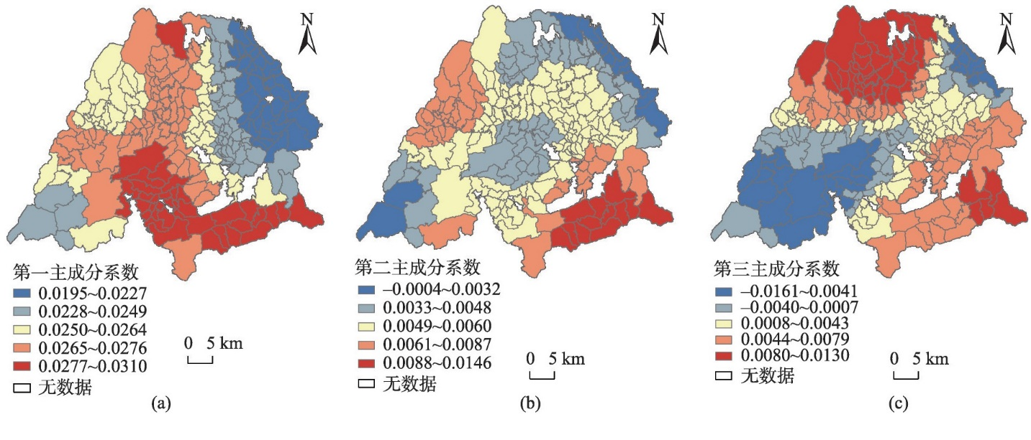

图4 PCA-GWR模型回归系数分布

Fig. 4 Distribution of regression coefficients of the PCA-GWR model

### 3.3 贫困的时空变化分析

#### 3.3.1 集中连片特殊贫困地区扶贫成效分析

了解我国贫困地区扶贫成效的时空分异对减贫政策制定和及时调整是非常必要的。葛咏等[19]通过建立反映社会经济条件，生产生活条件以及扶贫开发措施5个方面共50项指标，构建评价指标体系，运用层次分析法和综合评价法得到13 个片区（西藏地区除外）2010—2012年的综合扶贫绩效指数。

基于扶贫绩效指数，运用贝叶斯时空模型，对扶贫绩效指数进行进一步的时空变化分析。

$$\begin{aligned}y_{it}\sim Normal\left(u_{it},σ^{2}\right)\#\left(6\right)\end{aligned}$$

$$\begin{aligned}log\left(u_{it}\right)=α+s_{i}+b_{0}t+v_{t}+b_{1i}t+ϵ_{it}\#\left(7\right)\end{aligned}$$

式中： $s_{i}$ 表示空间项，代表研究时期内，扶贫绩效综合评价指数时空演变过程中形成的稳定空间格局；exp($s_{i}$) 的大小直接度量了第i个县的绩效水平相对于全国总体水平的情况，大于1 说明高于总体水平，小于1说明低于总体水平。 $b_{0}t+v_{t}$ 为时间项，代表研究时期内，扶贫绩效综合评价指数发展的整体趋势的程度,当 $b_{0}t$ 表示趋势为线性函数； $v_{t}$ 为附加项可以表征整体趋势中的非线性关系。 $b_{1i}t+ϵ_{it}$ 为时间交互项， $b_{1i}t$ 代表研究时期内，扶贫绩效综合评价指数发展趋势偏离整体趋势的程度,当 $b_{1i}t$ > 0 表示某县扶贫绩效指数变化强度大于整体变化强度；当 $b_{1i}t$ ≤0 表示某县扶贫绩效指数变化强度小于整体变化强度。

结果发现，我国13 个集中连片贫困区2010—2012 年扶贫成效总体呈现中高西低的格局，其中大别山区，罗霄山区，武陵山区以及燕山-太行山区扶贫成效明显高于全国平均水平。2010—2012 年总体扶贫成效逐年上升。与整体趋势相比，四省藏区，六盘山区以及秦巴山区扶贫成效提升快于整体趋势；而南疆地区则明显慢于整体趋势。稳定态区域的区县占大多数（81%），表明大部分区县的扶贫成效指数变化趋势与整体变化趋势相当。

#### 3.3.2 贫困地区土地利用时空变化分析

基于Google Earth Engine 丰富的影像数据和强大的云计算能力，葛咏等[19]提取并分析了2013—2018 年连续时间序列中国13 个集中连片贫困地区的土地利用分类结果，在土地利用分类结果基础上运用贝叶斯层次模型对各个土地利用类型的时空变化进行分析。

Google Earth Engine (GEE)是Google 提供的对全球大量的卫星影像数据进行在线可视化计算和分析的云平台，为大规模地理空间数据处理与数据挖掘提供了技术平台。GEE不仅为用户提供了在线的JavaScript API，同时也提供了离线的Python API[19]。

2018 年13 个集中连片贫困地区分类结果显示，整个区域的总体分类精度是82.86%，各个类别的分类精度均在75%以上。2013—2018 年，贫困地区的耕地面积不断减少，而建设用地和植被面积逐渐增长（图5）。贫困地区2013—2018 年主要的土地利用转换类型是耕地和植被之间的转换。不同的片区有不同的特点，如六盘山区，滇黔桂石漠化区和滇西边境区主要是耕地转为植被。

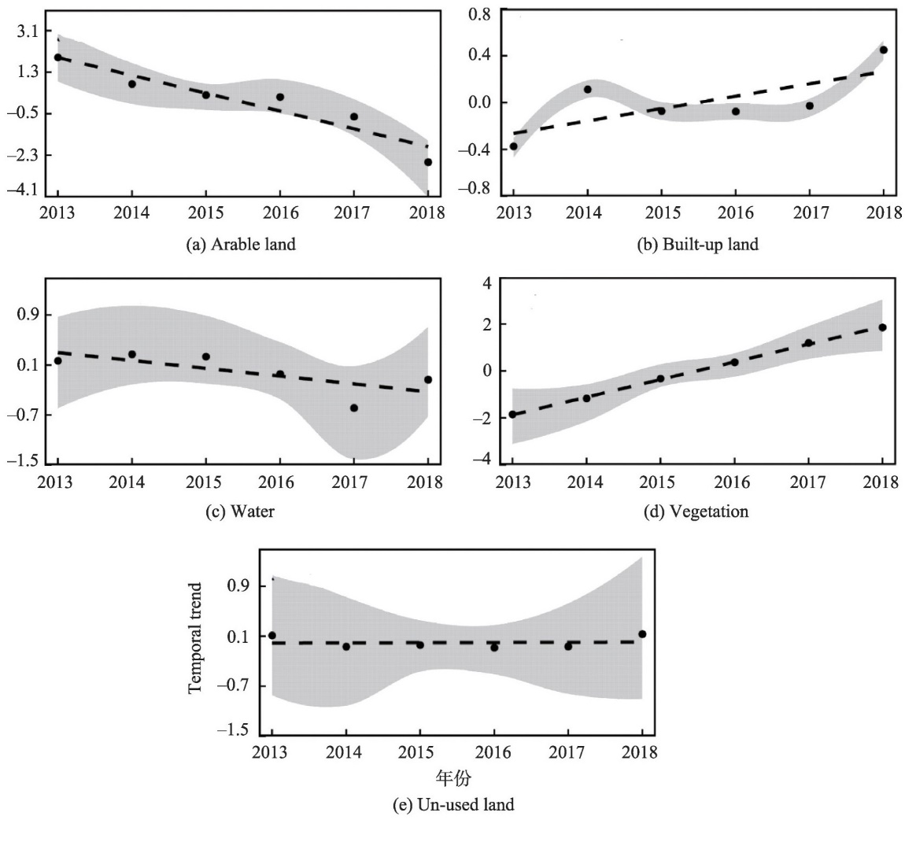

图5 2013—2018 年各类型土地利用的时间变化趋势

Fig. 5 The overall temporal change trend of different land use types from 2013 to 2018

### 3.4 贫困地区的自然灾害监测、预警、与评估

中国的贫困地区多位于滑坡，泥石流，干旱等自然灾害频发的地区，14 个集中连片贫困地区中有448 个县属于地质灾害重点防治县，占片区县的比例为65.9%[20]。自然灾害的突发性、毁灭性和不可抗拒性，直接威胁着贫困地区的人们赖以维持的生计和主要收入来源的农业生产，也威胁着人们的生命财产安全。自然灾害不但会加剧贫困，甚至会使已经脱贫致富的家庭因灾返贫，因此灾害风险预警和评估于贫困地区至关重要。地球信息科学技术发挥其时效性强，手段多，全天候等的特点，可基于贫困地区社会经济条件和自然环境特征，实现业务化的灾害监测，预警和管理，最大程度上减少灾害损失，提高贫困地区抵御自然灾害风险的能力。

卫星、航空，以及无人机遥感技术，已经广泛应用于贫困地区灾害监测、预警和管理，包括干旱、洪涝、地震、地质灾害、森林火灾、次生灾害等的监测和各类灾害的损失评估。针对贫困地区“因灾致贫，因灾返贫”的现象，目前的相关研究主要集中在贫困地区的灾害风险评估和制图。例如，陈曦炜等基于GIS技术对恩施土家族苗族自治州贫困地区的降雨诱发型地质灾害的风险评估。[21] 主要结论如下:（1）降雨诱发型地质灾害的诱发因子为强降雨,恩施州降水丰沛,恩施市中部与鹤峰县东南部属于致灾因子高危险性区域;（2）选取地形地貌、基础地质、水文条件、人类工程活动等孕灾环境要素,耦合信息量法和层次分析法,构建恩施州孕灾环境敏感性评价指标体系,结果表明恩施州孕灾环境敏感性较高、高区域主要分布在巴东县、恩施市和鹤峰县;（3）选取工程建筑、居民人口、社会经济、耕地等承灾体进行脆弱性评估,结果表明承灾体脆弱性较高区域与人口集中地区在空间上重合,利川市和来凤县有更多的高脆弱性区域。此外，也有丰富的专门针对贫困地区建立的灾害监测与评估平台，典型的应用平台如，中国四维测绘技术有限公司与涞源县人民政府围绕涞源县森林火灾的科技扶贫战略合作，开发了基于高分4 号（GF-4）遥感影像数据的“涞源森林火险指挥平台”，可以实现火情、火点、火势的快速监测，为涞源县的森林防火工作的信息化建设提供了有力支撑。

基于地球信息科学技术的贫困地区自然灾害监测，主要是高效和快速的灾害监测和预警，以及灾害风险评估，这在很大程度上减少了贫困地区因灾害造成的损失。但是，关于贫困地区自然灾害与贫困以及返贫风险之间关系的研究还比较少。因灾返贫现象在贫困地区较为普遍，通过进一步挖掘贫困地区自然灾害与返贫风险的关系，可以为提高贫困人口抵御自然灾害的能力提供决策支持。

## 4 展望

#### 4.1 空间贫困及其要素数据的快速获取

空间贫困及相关要素的获取是区域贫困治理中一个最基础也是最重要的环节。贫困监测数据不完整、不可靠、不及时，会影响各省、市、区扶贫政策的制定。目前我国贫困监测以国际通行的住户调查为基础。但是这种方法费时费力，只能调查少量家庭。有很多学者利用小面积估计方法结合普查（大区域）和调查（小面积覆盖）数据之间的联系来将局部贫困制图推广到更大尺度，但这些技术需要最新的人口普查数据，而多数国家普查数据每10 年收集一次，贫困数据不能及时得到更新。SDG之中特别强调高时空分辨率数据的重要性，呼吁各国增加与地理位置和其他与国情相关的特点分类的高质量、及时和可靠的数据获取能力。

依靠遥感技术和全球卫星定位系统获取和提取的信息具有准确、高效、及时、快速、直观、周期性、动态性、经济等诸多优点。遥感产品在时空分辨率、可获取性、准确性等方面具有传统统计数据所无法比拟的优势。大量学者通过寻找遥感产品代替指标，在环境、社会、经济可持续性评价方面获得了突破。遥感图像处理技术如深度学习等方法的发展，使从遥感影像中提取有用信息能力大大提高。将来可以通过遥感技术精细地评价农户的贫困等。

大数据有着大样本量、实时、动态、微观、详细、多源、自下而上、更加注重研究对象的地理位置信息等特征。将来可以使用手机信令数据提取表征社会关系和人口流动的特征，结合从人口普查中提取的社会经济数据，分析研究区内二者之间的关系并根据关系构建模型预测贫困分布。

#### 4.2 多尺度贫困要素时空数据集的构建

贫困的空间分布呈现空间相关性和空间异质性的特点，导致其具有一定的尺度依赖性，不同尺度上，贫困空间分布格局的特征往往不同。同时，贫困的形成因素复杂，各个尺度上自然地理环境与社会经济环境存在差异。因此研究尺度的选择，对贫困的空间分析和空间模拟有重要影响。在多尺度上研究贫困与自然环境要素、社会经济各要素之间的关系才能更深入地理解贫困与环境之间的关系。

获取不同尺度的贫困发生率和致贫指标数据集是进行不同尺度的贫困数据分析的基础。在实际研究中，我们往往只能获取某一空间尺度下的数据，将该尺度的数据归算到另一个尺度、或多个尺度上，就需要用到尺度转换方法。根据数据尺度和目标研究尺度的不同，尺度转换可分为升尺度、降尺度和双向尺度转换，不同类型的空间数据尺度转换方式处理方法不同。空间统计学为解决为空间数据的尺度转换提供了许多可行的方案。例如当我们的研究尺度为格网尺度，需要将贫困要素数据中的以统计单元收集的社会经济要素数据转化为基于统一空间信息单元的空间信息时，应采用降尺度方法，如面到点克里格、面到面克里格方法等。

针对在区域内部存在明显空间分异的指标，还可以选取合理的辅助建模因子，结合回归克里格和地理加权回归等统计方法，构建统计数据空间分布表面。当建模因子与预测变量之间存在非线性关系时，还可以结合非线性模型如机器学习模型和空间统计学模型，对预测变量进行精确模拟。

#### 4.3 2020年后我国贫困空间格局变化

相对贫困会长期存在，2020 年后我国贫困标准如何制定，贫困空间格局如何变化，减贫扶贫政策如何调整，目前是我国贫困研究的重要方向之一，也是决策制定者关心的重要问题[22]。贫困人口的分布取决于贫困标准的变化，在贫困标准提高的情况下，贫困发生率也会上升。但新的贫困标准下贫困空间分布格局如何变化，尤其是贫困分布的空间相关性和异质性如何变化，是值得讨论的问题。

目前已有学者就2020 年中国绝对贫困全面消除后的我国贫困标准的制定以及贫困分布的特点和格局做出了探讨。如李小云等[23]认为2020 年中国农村的原发性绝对贫困基本消除后，乡村贫困将进入一个转型性次生贫困的“新贫困”阶段，反复性贫困、潜在性贫困、相对贫困和特殊群体性贫困将成为主要代表，并呈现出新的特征。左停等[24]认为贫困会表现为以“困”为显著特征的特殊群体贫困、刚性支出或不合理支出过量的支出性贫困、城乡二元结构影响下的城乡流动性贫困、受风险冲击产生的暂时性贫困，以及区域不平衡的发展型贫困等。作为一个发展中的大国,中国贫困的产生既有发展不充分的原因,亦有发展不平衡的症结,甚至兼而有之。基于此,反贫困的公共政策应遵循加强能力建设、发展社会市场经济、完善公共服务、加强社会保护等路径,从而为贫困人口提供更多的基础福利覆盖、发展条件和环境、就业机会、风险防范和兜底保障等。刘愿理等[25]基于多维视角划定相对贫困线，并以重庆市长寿区为例进行实证分析相对，并认为该方法能够全面反映或量化人口实际生活状况的需求。而且相对贫困人口在提高生活质量、提升自身能力和获得发展的机会等方面较少,主要源于产业带动作用较弱,参与合作社发展和劳动技能培训的机会较少,户主教育水平较低,且超过1/3的相对贫困户属于老人户、残疾户和重病户。周扬等利用BP神经网络模型模拟中国县域农村贫困的空间格局，识别出了2020 年后仍需国家政策倾斜的帮扶县。[22]

#### 4.4 返贫监测

绝对贫困虽然消除，但是影响贫困的气候变化、社会经济发展、城市化进程等多重复杂因素将会长期存在，并将持续对贫困地区的人带来冲击，随时可能会造成返贫的发生。贫困地区生态环境脆弱，贫困人口对农业的依赖程度高，受到气候变化等自然灾害的影响以及突发疾病、市场波动、经济危机和失业等社会经济因素的冲击时，已脱贫和低收入的人口，抗风险能力较弱，很容易返贫致贫。2020 年在我国及全球范围内大面积爆发的新冠肺炎疫情，就给世界各国的经济发展带来了巨大的冲击。与此同时，2020 年中国长江中下游连续遭遇多轮强降雨袭击，引发的洪涝灾害使得部分地区鱼塘、农田被淹没，部分家庭失去种养殖的收入。部分地区道路冲毁，扶贫产品运不出来，也导致返贫风险增加。估算灾害发生后不同区域的返贫风险，有助于我们了解和应对极端情况，及时调整各项干预政策，将返贫风险控制在最低。而提前预测未来情景下，尤其是扶贫政策的支持力度降低、极端事件发生等情景下各区域贫困的空间分布，是当前贫困监测中应重点关注的问题。

#### 4.5 地理信息系统的发展

地理信息系统通过提供丰富的空间分析工具，体现了具有一般性的地理规律。比如空间插值正是体现了Tobler地理学第一定律所陈述的空间邻近对于地理现象属性分布的影响。此外，GIS支持下的分析方法兼顾了地理特殊性和规律性，如地理加权回归，也体现了地理学研究在特殊性和普遍性之间的折中。实际上，地理现象的空间分布也不是完全规则的，如果地理现象分布可以用简单的数学函数表达，地理学家的任务将变得异常简单，这样地理学存在的意义也将大大降低。正是由于真实的地理现象分布是两种极端情形的中间状态，给地理分析带来了复杂性和难度，也使得地理信息系统的实现要兼顾特殊性和一般性。[26]

GIS在中国减贫中的应用研究仍旧有很大的探索空间。从技术层面来看，在如今的大数据时代，首先需要进一步完善数据开放和共享生态，加强多源数据的无缝整合，提高地理空间数据的利用效率。其次，地理信息系统的空间分析和时空统计分析功能需要进一步发挥其作用，时空统计分析不仅是扶贫对象和扶贫资源的空间化，而是从地理学的角度揭示贫困的时空分异特征，挖掘背后的驱动因素，为因地制宜地制定减贫措施提供参考。最后，面对多源地理大数据，需提升挖掘有效信息的效率，发挥其解决复杂地理问题的能力，使地理大数据更好的服务于社会经济发展。

从具体的研究问题来看，下一步基于GIS的贫困研究工作可以围绕以下3 个方面：① 在中国2020 年消除绝对贫困的背景下，贫困地区的返贫风险模拟研究，特别是疫情影响下的返贫风险模拟。② 贫困与生态环境的耦合关系分析。在中国长期的扶贫开发过程中，贫困地区的发展受生态环境的制约随着扶贫开发措施的实施是否减弱？同时，贫困地区长期的扶贫开发措施是否对生态环境产生了影响？③ 发挥地理大数据表征社会经济的潜力，探索运用地理大数据快速识别区域贫困和区域发展不平衡。

## 5 设计心得

在搜集论文和撰写报告的过程中，我熟悉了使用知网和SCI-HUB进行检索，同时学习了如何利用NoteExpress管理文献以及结合Word添加参考文献。懂得了采集数据对于GIS的重要性，花在采集和处理数据上的时间应该占了研究过程的大部分，其次应该是制作图表，而这也能体现GIS的特别之处，因为我们制作的往往是地图。

随着GIS的蓬勃发展，多源、多尺度卫星影像数据大量累积，无人机遥感技术迅猛发展，计算机图像处理技术不断革新，极大地提升了GIS服务于经济和社会可持续发展的能力。作为GIS专业的学生，应该投身到测绘地理信息行业的建设中，改造我们的社会与生活。

**参考文献**

[1] UN General Assembly. Transforming our world: The 2030 agenda for sustainable development[J].

[2] Geographic poverty traps A micro model of consumption growth in rural China[J].

[3] The impact of growth and inequality on rural poverty in China[J].

[4] Where is the Poverty–Environment Nexus Evidence from Cambodia, Lao PDR, and Vietnam[J].

[5] 中国贫困地区环境类型研究_郭来喜[J].

[6] 中国贫困地区类型划分及开发研究提要报告_姜德华[J].

[7] The geography of poverty Review and research prospects[J].

[8] Geographical Information Systems principles, techniques, management[J].

[9] Spatial point pattern analysis on the villages in China's poverty-stricken areas[J].

[10] 人穷还是地穷_空间贫困陷阱的地统计学检验_马振邦[J].

[11] Spatio-temporal patterns of rural poverty in China and targeted poverty alleviation strategies[J].

[12] 基于PCA-GWR方法的村...贫困时空格局及致贫因素分析_罗耀文[J].

[13] Geographical Detectors Based Health Risk Assessment and its Application in the Neural Tube Defects Study of the Heshun Region China[J].

[14] 中国县域农村贫困化分异机制的地理探测与优化决策_刘彦随[J].

[15] 黄土高原村域多维贫困空间异...性研究——以宁夏彭阳县为例_文琦[J].

[16] 平原农区贫困地理格局及其分...机制——以安徽省利辛县为例_周扬[J].

[17] 基于G-TOPSIS模型的...展评价——以云南福贡县为例_齐文平[J].

[18] Small area model-based estimators using big data sources[J].

[19] Mapping annual land use changes in China's poverty- stricken areas from 2013 to 2018[J].

[20] Changsheng Z. The Evolution of China's Poverty Alleviation and Development Policy (2001-2015)[M]. Springer, Singapore, 2018.

[21] 基于GIS的贫困地区降雨诱...评估——以湖北省恩施州为例_陈曦炜[J].

[22] 中国县域贫困综合测度及2020年后减贫瞄准_周扬[J].

[23] 2020年后扶贫工作的若干思考_李小云[J].

[24] 2020年后中国农村贫困的类型、表现与应对路径_左停[J].

[25] 后2020时期农户相对贫困...分析——以重庆市长寿区为例_刘愿理[J].

[26] 从地理规律到地理空间人工智能_刘瑜[J].